Использование мнемотехники для повышения уровня связного речевого развитии речи детей дошкольного возраста (консультация для родителей)

Воспитатель: Вехина Ольга Александровна

Учитывая, что в наше время дети перегружены информацией (компьютер, телевидение), а живого человеческого общения получают недостаточно. Развитие речи затормаживается. В настоящее время у детей всё чаще наблюдаются речевые нарушения, которые резко ограничивают их общение с окружающими людьми. В речи детей существуют множество проблем:
1.Несформированность грамматического строя речи.
2.Недостаточный словарный запас.
3.Бедная диалогическая речь.
4.Неспособность построить монолог.
5.Отсутствие логического обоснования своих утверждений и выводов.
6.Плохая дикция.
Важнейшим условием всестороннего полноценного развития детей является хорошая речь. Чем богаче и правильнее у ребенка речь, тем легче ему высказать свои мысли, тем шире его возможности в познании окружающей действительности, содержательнее и полноценнее отношение со сверстниками и взрослыми, тем активнее осуществляется его психическое развитие.
Как сформировать речь ребенка, наполнить её палитрой слов, красивыми фразами, благозвучными словосочетаниями?
В педагогической деятельности используют такие методы,чтобы процесс обучения был для детей интересным, занимательным, развивающим. Для этого педагог применяет нетрадиционные, а главное эффективные приемы работы с детьми, такие как метод мнемотехники.
Мнемотехника – в переводе с греческого – «искусство запоминания». Это система методов и приёмов, обеспечивающих успешное освоение детьми знаний об особенностях объектов природы, об окружающем мире, эффективное запоминание рассказа, сохранение и воспроизведение информации, и конечно, развитие речи.
Мнемосхема (мнемоквадрат, мнемодорожка, мнемотаблица) заключается в следующем: на каждое слово или маленькое словосочетание придумывается картинка (изображение); таким образом, весь текст зарисовывается схематично. Глядя на эти схемы-рисунки, ребёнок легко воспроизводит текстовую информацию.
Мнемотехника включает в себя: мнемоквадраты, мнемодорожки и мнемотаблицы. Содержание мнемотаблицы – это графическое или частично графическое изображение предметов, признаков и явлений природы, персонажей сказки, некоторых действий путем выделения главных смысловых звеньев. Главное – нужно передать условно-наглядную схему, изобразить так, чтобы нарисованное было понятно детям.
Также мнемотаблицы используют при разучивании стихотворений, составлении и отгадывании загадок, при знакомстве с художественными произведениями, при составлении описательных рассказов.
Мнемотаблицы особенно эффективны при разучивании стихотворений и разгадывании загадок. Суть в следующем: на каждое слово или маленькое словосочетание придумывается картинка (изображение). Таким образом, всё стихотворение или загадка зарисовывается схематически.
На занятиях можно использовать варианты игр с мнемотаблицами:
1.Восстановить последовательность картинок по памяти.
2.Смешать их с другими и отбирать среди нескольких картинок те, которые относятся к данной теме.
3.Определять, где должна находиться «выпавшая «картинка среди других.
4.Найти лишнюю картинку.
5.Найти ошибку в последовательности картинок после прочтения текста.
6. «Распутать» два события (предъявляются вперемешку две разрезанные мнемотаблицы).
7.Игра «Не зевай, нужную картинку поднимай». Педагог читает отрывок текста, а ребенок находит картинку.
Особая роль в формировании связной речи принадлежит пересказу. С помощью мнемотаблиц ребёнок концентрирует своё внимание на правильном построении предложений.
При ознакомлении с художественной литературой при обучении составлению рассказов, также широко использовать мнемотаблицы. Вместе с детьми беседовать по тексту, рассматривать иллюстрации и отслеживать последовательность заранее приготовленной модели к данному произведению.
Разрабатывать мнемотаблицы для составления описательных рассказов об игрушках, посуде, одежде, овощах и фруктах, птицах, животных, насекомых. Данные схемы поможет детям самостоятельно определить главные свойства и признаки рассматриваемого предмета,
установить последовательность изложения выявленных признаков; обогащают словарный запас детей.
Для изготовления этих картинок не требуются художественные способности: любой педагог в состоянии нарисовать подобные символические изображения предметов и объектов к выбранному рассказу.
Для детей младшего дошкольного возраста необходимо давать цветные мнемотаблицы, так как в памяти у детей быстрее остаются отдельные образы: лиса - рыжая, мышка- серая, ёлочка- зелёная. В качестве символов-заместителей на начальном этапе работы используются геометрические фигуры, своей формой и цветом напоминающие замещаемый предмет (елочка – зеленый треугольник, мышь – серый круг). На последующих этапах дети выбирают заместители, без учета внешних признаков объекта, ориентированных на качественные характеристики (злой, добрый, трусливый и т. п.), (черный круг – Баба – яга, голубой круг — царевна).
Этапы:
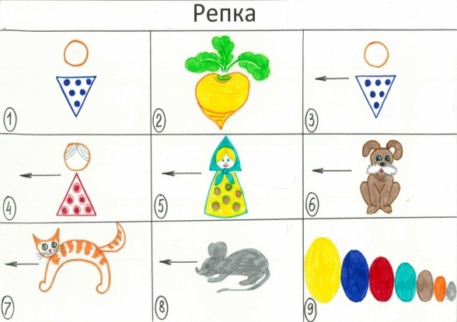
1 этап: Рассматривание таблицы и разбор того, что на ней изображено.
2 этап: Осуществляется перекодирование информации, т.е. преобразование из абстрактных символов в образы.
3 этап: После перекодирования осуществляется пересказ сказки или рассказ по заданной теме.
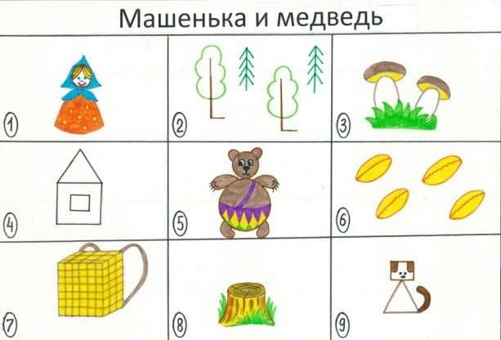
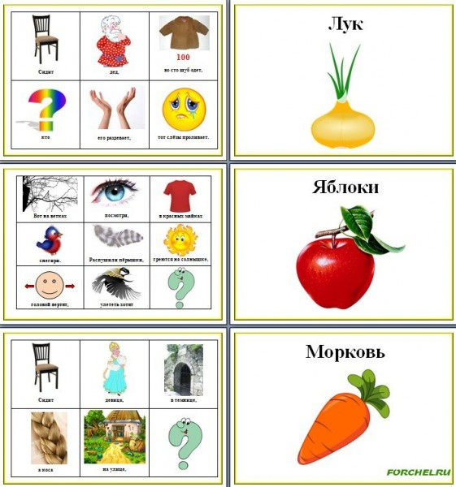
При отгадывании загадок:

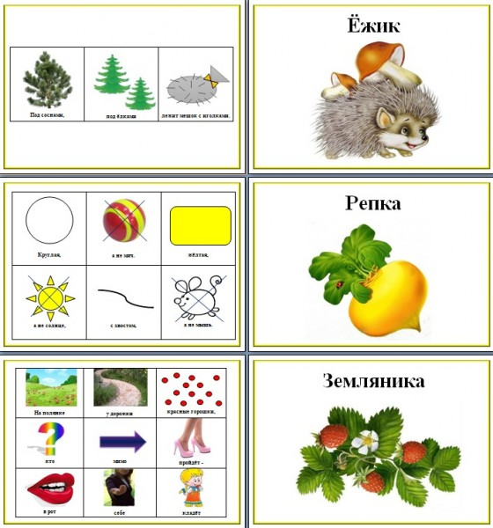
При заучивании стихотворений:
Чтение стихотворения воспитателем или родителем.
Беседа о прочитанном.
Рассказывание стихотворения воспитателем или родителем с параллельным выставлением моделей.
Рассказывание стихотворения детьми с опорой на модели (по цепочке).
Рассказывание стихотворения ребенком с одновременным подбором и выставлением моделей.

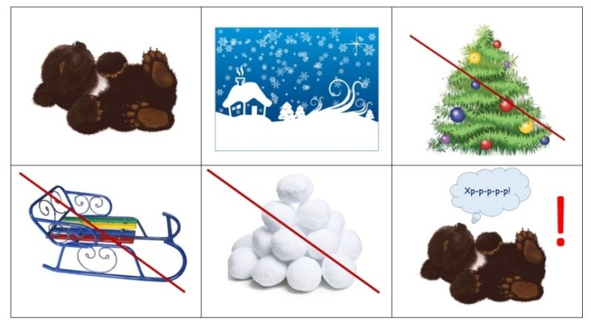
Мишка, мишка, лежебока! Спал он долго и глубоко, Зиму целую проспал
и на елку не попал, И на санках не катался, И снежками не кидался.
Все бы мишеньке храпеть! Эх ты, мишенька-медведь
Таким образом, можно в игровой, ненавязчивой форме разучить стихотворение или пересказать художественный текст и развивать память ребёнка. Использование мнемотехники в работе:
-заметно облегчают дошкольникам овладение родным языком;
-сокращают время обучения;
-развивают память, внимание, образное мышление.
Использование метода мнемотехники способствует значительному повышению уровня развития связной речи у детей и одновременно решает задачи, направленные на развитие основных психических процессов. Это позволяет в достаточной степени подготовить детей к обучению в школе, постепенно осуществляя переход от творчества педагога к совместному творчеству ребенка со взрослым.

